校园二手集市项目答辩物料
  - Redis 使用清单与答辩图解

1 文档说明
本文是周泓颖在校园二手集市项目中负责部分的答辩材料，对应分工表第五部分（Redis 与工程化）。第一节的清单配合答辩 PPT 逐项交代，另配两张答辩用图：图1 系统架构、图2 登录与鉴权时序。文中出现的键名、TTL、端口、容器参数，均与仓库中的 application.yaml、RedisCacheStore以及 Docker 启动命令保持一致，答辩现场可以边讲边打开代码核对。
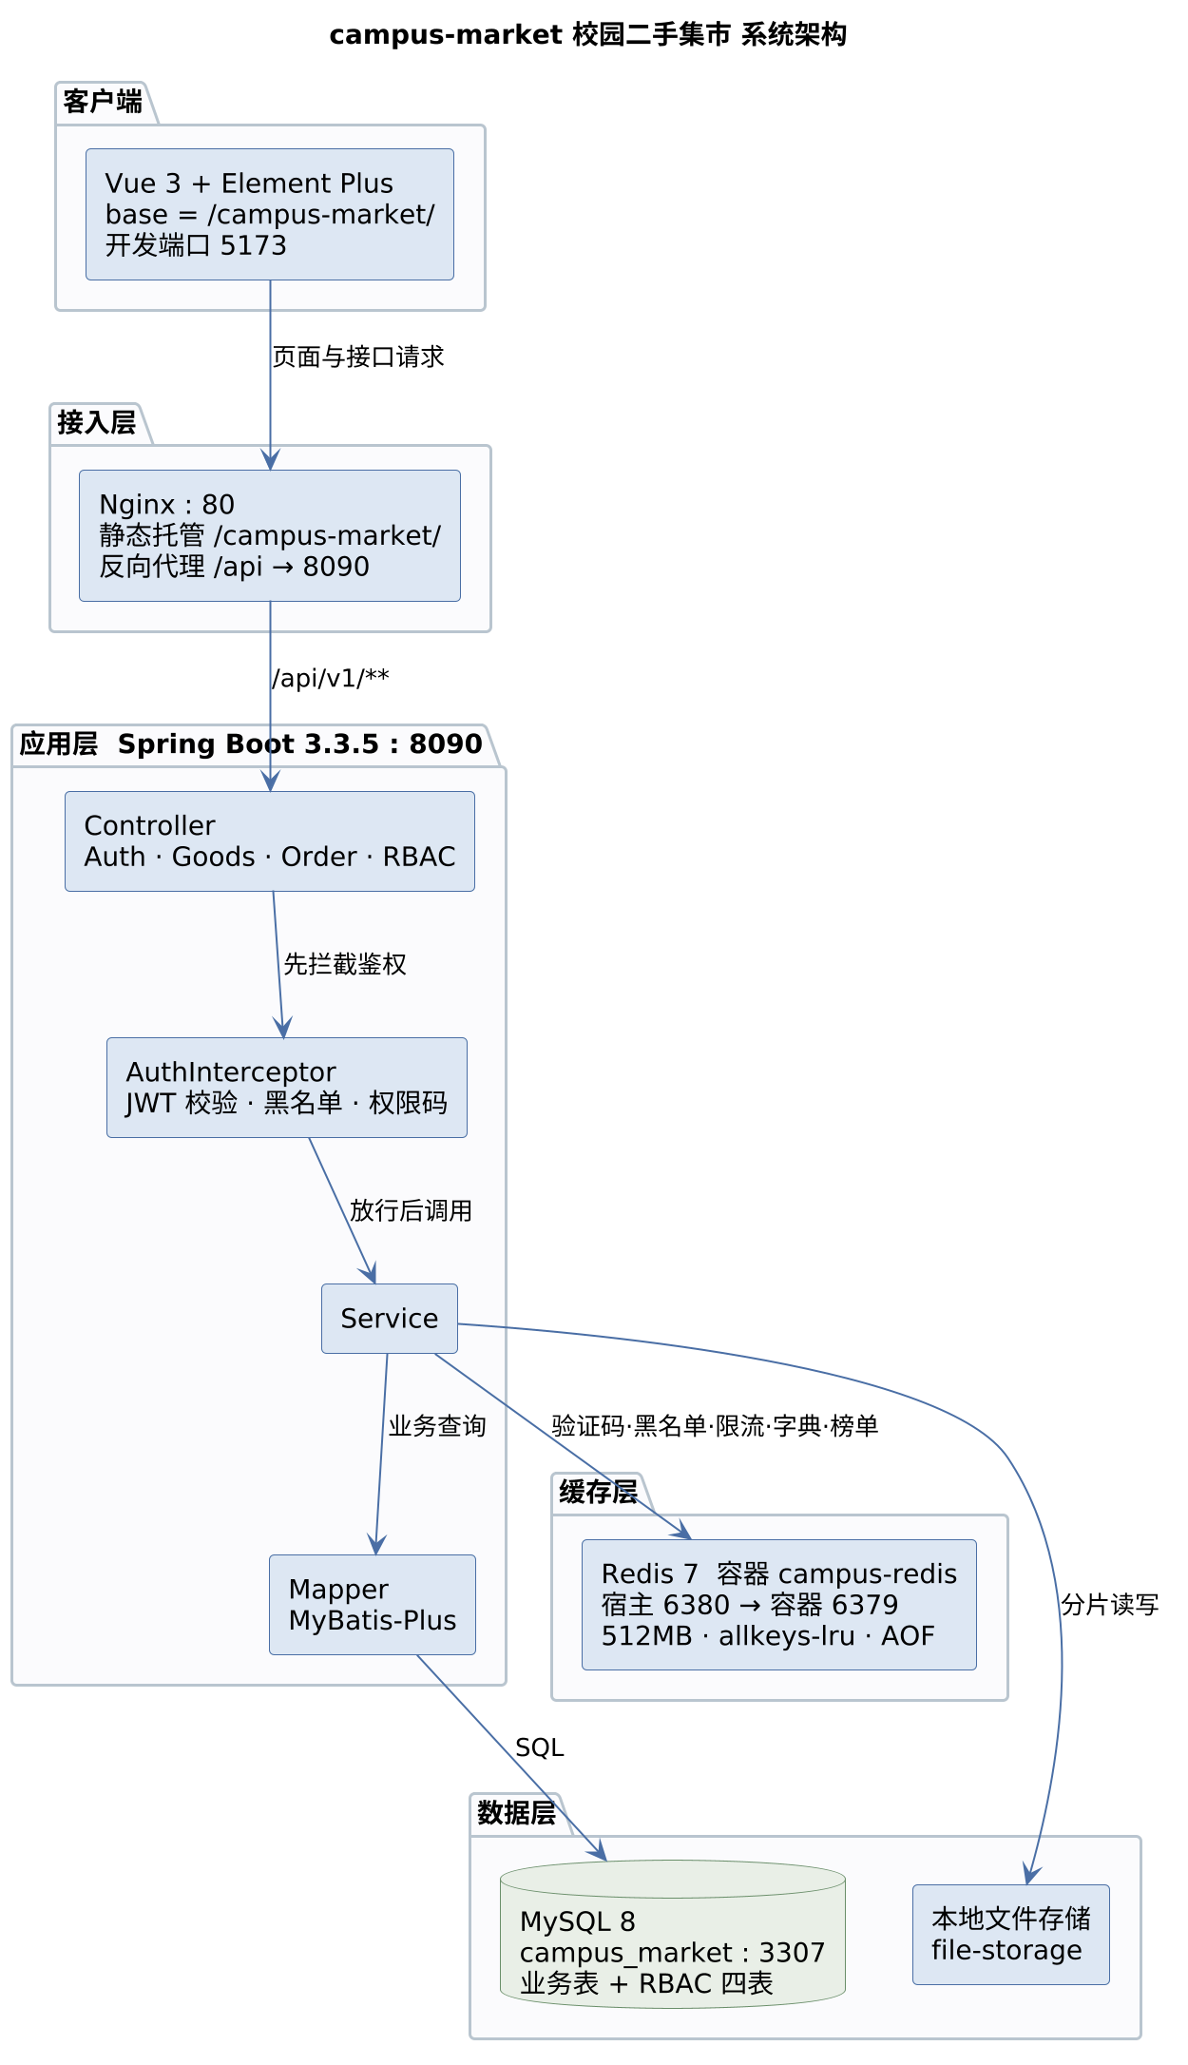
图1 campus-market 系统架构

2 Redis 使用清单

2.1 七类用途与键名设计
本项目用 Redis 不是为了凑技术栈，而是七类需求各自有明确的、用数据库解决不了或不划算的问题。键名统一采用“业务名:对象:标识”的三段式，冒号分层便于在客户端按前缀批量查看和清理，代码中的常量统一放在 CacheKeys 类里，不允许各处自己拼字符串。
表1 本项目 Redis 使用清单
用途 | 键名 | 数据结构 | TTL | 为什么必须用 Redis
图形验证码 | captcha:{captchaKey} | String | 60 秒 | 写多读少且天然短命，放库里每天上万次插入还要写定时任务清理
token 黑名单 | token:black:{token} | String | JWT 剩余有效期 | JWT 是无状态的，退出登录后服务端无法主动让已签发的 token 作废
登录限流 | login:limit:phone:{phone} 与 login:limit:ip:{ip} | String（INCR 计数） | 60 秒 | 计数必须原子，数据库行锁在高并发下撑不住爆破流量
字典与分类树 | dict:data:{typeCode} 与 category:tree | String（JSON） | 不设 TTL，写时刷新 | 读极多写极少，修改后由写操作主动刷新，不靠过期重载
商品详情与空值 | goods:detail:{id} 与 goods:null:{id} | String（JSON 或空值标记） | 5 分钟，带正负 20% 抖动 | 减少热点商品的重复查库；空值标记用于拦截穿透
热度榜单 | rank:goods:hot | ZSet（成员为商品 id，分数为浏览量） | 7 天 | 按分数取前 N 名只需 zrevrange，大表上用 SQL 排序代价高
一致性互斥锁 | lock:goods:{id} | String（SETNX 加过期） | 10 秒 | 只允许一个线程回源查库，避免缓存击穿时并发打满数据库

2.2 TTL 是怎么定的
TTL 不是随手填的数字，本项目按四条依据来确定：
第一，跟业务生命周期绑定。验证码取 60 秒，既够用户看清图片并输入，又短到难以被撞库利用；黑名单的过期时间直接取该 token 的剩余有效期，token 本身失效之后这个键也就没有存在的意义，不需要再额外清理。
第二，短期状态靠过期自清理。限流窗口是 60 秒，时间一到计数自动清零，不需要任何定时任务介入。
第三，静态数据不设 TTL。字典数据和分类树变更频率极低，采用“写时刷新”而不是“过期重载”，避免大批键在同一时刻集体失效，也让前端拿到的树结构始终是最新的。
第四，热点数据给抖动。商品详情用 5 分钟做基准，再叠加正负 20% 的随机量，让同一批写入的键错开过期时间，这是防雪崩最直接的一招。
表2 四类数据的 TTL 依据
数据类别 | TTL 设置 | 依据 | 失效方式
验证码 | 60 秒 | 覆盖人眼识图并输入的时间，同时压缩被暴力尝试的窗口 | 自然过期，校验通过后立即删除
token 黑名单 | 等于 token 剩余有效期 | token 到期后黑名单不再有意义，无需长期占用内存 | 自然过期
限流计数 | 60 秒 | 固定窗口限流的口径就是 60 秒内最多 5 次 | 自然过期后重新计数
字典与分类树 | 不设 TTL | 变更由管理员操作触发，属可预期的低频事件 | 写操作后主动删除并重载
商品详情 | 5 分钟，带正负 20% 抖动 | 兼顾数据新鲜度与命中率，抖动用于打散过期时刻 | 自然过期

2.3 容器参数与选型理由
Redis 以 Docker 容器方式运行，容器名 campus-redis，镜像 redis:7，宿主端口 6380 映射到容器内的 6379。三个启动参数分别是 maxmemory 512mb、maxmemory-policy allkeys-lru、appendonly yes。
之所以用 6380 而不是默认的 6379，是因为同一台机器上已经有另一个项目的 Redis 容器占用了 6379，端口隔离可以避免两个项目互相干扰，也让两个容器的数据目录互不覆盖。
内存上限取 512MB，是按课程项目的数据量估算的：商品详情单条 JSON 只有几 KB，字典和分类树是固定的几十条，即使缓存几千件商品也远达不到上限。设上限的目的是防止某个异常写入把整机内存吃满。
淘汰策略选 allkeys-lru 而不是默认的 noeviction，是因为 noeviction 在内存打满时会让写操作直接报错，而 allkeys-lru 会优先淘汰最久未使用的键，保证验证码、限流这些关键写入永远有空间。开启 AOF 是为了容器重启后黑名单和榜单能够恢复，但这不代表把 Redis 当数据库用，业务事实数据始终以 MySQL 为准。

3 演示顺序
答辩现场按“授权到登录、再到鉴权、最后看内存库”这条链路演示，每一步都能在 Redis 里看到对应的键，不必空口讲原理。
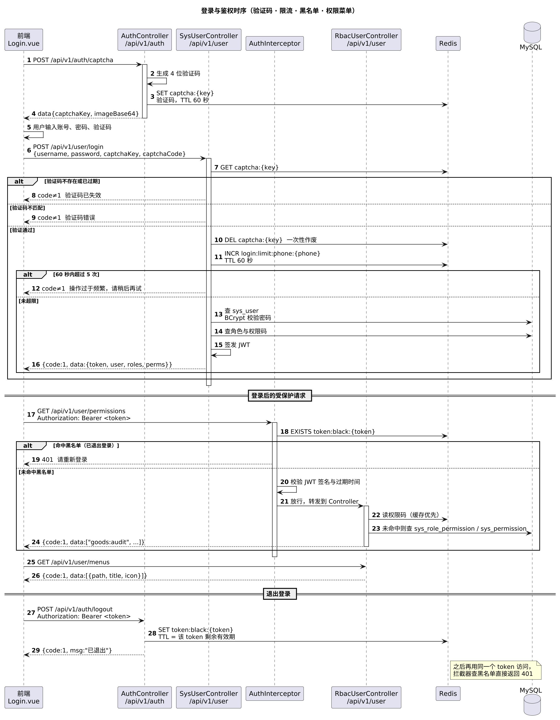
图2 登录与鉴权时序
表3 演示步骤与预期现象
步骤 | 操作 | 预期现象 | 说明什么
1 | 取验证码后用管理员账号登录 | 返回 token、用户、角色和权限码 | 登录链路与验证码校验
2 | 在 Redis 客户端查看 captcha 开头的键 | 键存在，约 60 秒后自动消失 | TTL 生效且验证码一次性
3 | 访问用户菜单与权限接口 | 返回菜单数组与权限码数组 | 权限驱动的动态菜单
4 | 用普通账号访问管理端接口 | 返回 403 | 拦截器按权限码鉴权
5 | 退出登录，再用旧 token 访问 | 旧 token 立即返回 401，Redis 中出现黑名单键 | 黑名单让无状态 JWT 可主动失效
6 | 同一手机号连续登录第六次 | 提示操作过于频繁，请稍后再试 | 60 秒内最多 5 次的限流
7 | 连续两次刷新分类树 | 第二次响应明显更快，Redis 中出现对应缓存键 | 缓存命中
8 | 对不存在的 id 发 50 个并发请求，对比开关空值缓存前后的数据库查询计数 | 两次查询增量差异明显 | 空值缓存对穿透的拦截效果

4 可能被追问的问题
问题一：Redis 挂了怎么办。答：缓存不可用时降级为直连数据库，并对高频接口加熔断，保证系统可用但性能下降，而不是整体雪崩；本项目在缓存读写处统一做了异常兜底，捕获连接异常后直接走数据库路径。
问题二：为什么用 6380 端口。答：同机已有另一个项目的 Redis 占用 6379，端口隔离避免互相干扰，也便于两个项目的数据目录分开。
问题三：为什么内存上限设 512MB。答：按本项目缓存数据量估算远低于该值，设上限是为了防止异常写入吃满整机内存，留出余量给开发和测试。
问题四：allkeys-lru 会不会把黑名单键也淘汰掉。答：理论上会，因为淘汰策略对所有键一视同仁。本项目数据量小、内存充裕，实际撞上的概率极低；生产环境的做法是给黑名单单独一个实例或用独立的库并设为不淘汰，让缓存和关键状态互不影响。这个取舍在文档里也写明了，属于已知限制而不是遗漏。
问题五：缓存和数据库不一致怎么办。答：写操作先更新数据库、再删除缓存，读请求未命中时回源并重建缓存；对一致性要求更高的场景可以再加一次延迟删除，覆盖读写并发造成的短暂不一致窗口。
问题六：既然开了 AOF，还能叫缓存吗。答：持久化是为了重启后快速恢复，避免冷启动时所有请求同时打到数据库；但数据的权威来源仍然是 MySQL，Redis 里任何一条数据丢了都可以回源重建，这一点没有改变。

